**嘉祥县满硐镇人民政府2024年政府信息公开工作年度报告**

**本报告由满硐镇按照《中华人民共和国政府信息公开条例》（以下简称《条例》）和《中华人民共和国政府信息公开工作年度报告格式》（国办公开办函〔2021〕30号）要求编制。**

**本报告内容包括总体情况、主动公开政府信息情况、收到和处理政府信息公开申请情况、政府信息公开行政复议和行政诉讼情况、存在的主要问题及改进情况、其他需要报告的事项等六部分内容。**

**本报告所列数据的统计期限自2024年1月1日起至2024年12月31日止。本报告电子版可在“嘉祥县人民政府”网站（http://www.jiaxiang.gov.cn/）政府信息公开专栏查阅或下载。如对本报告有疑问，请与满硐镇人民政府联系（地址：嘉祥县满硐镇中心街8号，联系电话：0537-6641068）。**

**一、总体情况**

**2024年，我镇严格按照有关要求，不断完善信息公开机制，确保信息公开的及时高效。**

**（一）主动公开情况**

**2024年度，满硐镇主动公开政府信息数量113条。其中，工作动态80条，通知公告9条，滚动信息11条、其他法定公开13条。**

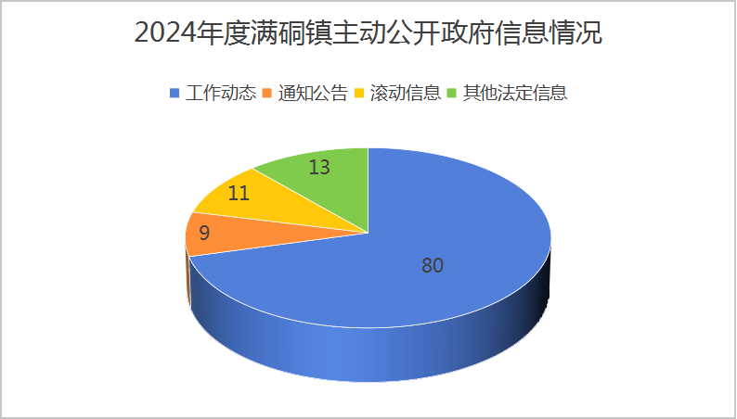

**（二）依申请公开情况**

**按照政府信息依申请公开工作要求，建立信息依申请公开工作流程。2024年，我镇未接到依申请公开事项。**

**（三）政府信息管理情况**

**满硐镇高度重视政务公开工作，明确专人负责，对政务信息公开工作进行高标准、高要求管理，有力保障政务信息公开工作的制度化、规范化、高效化。严格按照信息公开保密审查制度，执行政府信息发布审核机制，确保不发生泄密问题。**

**（四）政府信息公开平台建设**

**一是依托嘉祥县政府网站开展政府信息公开工作，实行动态更新管理，切实履行信息公开责任，及时、全面、准确公开各类政府信息，方便群众查阅。二是积极推进政务公开专区建设，主动向群众公开工作职责、办事指南等内容。19个行政村均设有政务公开栏，及时答复公众询问，实现便民服务“零距离”。**

**（五）监督保障**

**满硐镇将政府信息公开纳入日常工作管理，以公开信息的数量、内容、时效性等为重点定期开展自检自查，及时整改存在的问题和不足。通过政府网站及公示栏及时公开投诉、咨询等联系方式，畅通监督举报渠道，征求社会各界及广大服务对象对政府信息公开的意见和建议。**

**二、主动公开政府信息情况**

|  |  |  |  |
| --- | --- | --- | --- |
| **第二十条第（一）项** | | | |
| **信息内容** | **本年制发件数** | **本年废止件数** | **现行有效件数** |
| **规章** | **0** | **0** | **0** |
| **行政规范性文件** |  | **0** | **0** |
| **第二十条第（五）项** | | | |
| **信息内容** | **本年处理决定数量** | | |
| **行政许可** | **0** | | |
| **第二十条第（六）项** | | | |
| **信息内容** | **本年处理决定数量** | | |
| **行政处罚** | **0** | | |
| **行政强制** | **0** | | |
| **第二十条第（八）项** | | | |
| **信息内容** | **本年收费金额（单位：万元）** | | |
| **行政事业性收费** | **0** | | |

**三、收到和处理政府信息公开申请情况**

|  |  |  |  |  |  |  |  |  |  |
| --- | --- | --- | --- | --- | --- | --- | --- | --- | --- |
| **（本列数据的勾稽关系为：第一项加第二项之和，等于第三项加第四项之和）** | | | **申请人情况** | | | | | | |
| **自然人** | **法人或其他组织** | | | | | **总计** |
| **商业**  **企业** | **科研**  **机构** | **社会公益组织** | **法律服务机构** | **其他** |
| **一、本年新收政府信息公开申请数量** | | | **0** | **0** | **0** | **0** | **0** | **0** | **0** |
| **二、上年结转政府信息公开申请数量** | | | **0** | **0** | **0** | **0** | **0** | **0** | **0** |
| **三、本年度办理结果** | **（一）予以公开** | | **0** | **0** | **0** | **0** | **0** | **0** | **0** |
| **（二）部分公开（区分处理的，只计这一情形，不计其他情形）** | | **0** | **0** | **0** | **0** | **0** | **0** | **0** |
| **（三）不予公开** | **1.属于国家秘密** | **0** | **0** | **0** | **0** | **0** | **0** | **0** |
| **2.其他法律行政法规禁止公开** | **0** | **0** | **0** | **0** | **0** | **0** | **0** |
| **3.危及“三安全一稳定”** | **0** | **0** | **0** | **0** | **0** | **0** | **0** |
| **4.保护第三方合法权益** | **0** | **0** | **0** | **0** | **0** | **0** | **0** |
| **5.属于三类内部事务信息** | **0** | **0** | **0** | **0** | **0** | **0** | **0** |
| **6.属于四类过程性信息** | **0** | **0** | **0** | **0** | **0** | **0** | **0** |
| **7.属于行政执法案卷** | **0** | **0** | **0** | **0** | **0** | **0** | **0** |
| **8.属于行政查询事项** | **0** | **0** | **0** | **0** | **0** | **0** | **0** |
| **（四）无法提供** | **1.本机关不掌握相关政府信息** | **0** | **0** | **0** | **0** | **0** | **0** | **0** |
| **2.没有现成信息需要另行制作** | **0** | **0** | **0** | **0** | **0** | **0** | **0** |
| **3.补正后申请内容仍不明确** | **0** | **0** | **0** | **0** | **0** | **0** | **0** |
|  | **（五）不予处理** | **1.信访举报投诉类申请** | **0** | **0** | **0** | **0** | **0** | **0** | **0** |
| **2.重复申请** | **0** | **0** | **0** | **0** | **0** | **0** | **0** |
| **3.要求提供公开出版物** | **0** | **0** | **0** | **0** | **0** | **0** | **0** |
| **4.无正当理由大量反复申请** | **0** | **0** | **0** | **0** | **0** | **0** | **0** |
| **5.要求行政机关确认或重新出具已获取信息** | **0** | **0** | **0** | **0** | **0** | **0** | **0** |
| **（六）其他处理** | **1.申请人无正当理由逾期不补正、行政机关不再处理其政府信息公开申请** | **0** | **0** | **0** | **0** | **0** | **0** | **0** |
| **2.申请人逾期未按收费通知要求缴纳费用、行政机关不再处理其政府信息公开申请** | **0** | **0** | **0** | **0** | **0** | **0** | **0** |
| **3.其他** | **0** | **0** | **0** | **0** | **0** | **0** | **0** |
| **（七）总计** | | **0** | **0** | **0** | **0** | **0** | **0** | **0** |
| **四、结转下年度继续办理** | | | **0** | **0** | **0** | **0** | **0** | **0** | **0** |

**四、政府信息公开行政复议、行政诉讼情况**

|  |  |  |  |  |  |  |  |  |  |  |  |  |  |  |
| --- | --- | --- | --- | --- | --- | --- | --- | --- | --- | --- | --- | --- | --- | --- |
| **行政复议** | | | | | **行政诉讼** | | | | | | | | | |
| **结果维持** | **结果**  **纠正** | **其他 结果** | **尚未 审结** | **总计** | **未经复议直接起诉** | | | | | **复议后起诉** | | | | |
| **结果 维持** | **结果 纠正** | **其他 结果** | **尚未 审结** | **总计** | **结果 维持** | **结果 纠正** | **其他 结果** | **尚未 审结** | **总计** |
| **0** | **0** | **0** | **0** | **0** | **0** | **0** | **0** | **0** | **0** | **0** | **0** | **0** | **0** | **0** |

**五、存在的主要问题及改进情况**

**（一）存在主要问题**

**一是政府信息公开的内容全面，时效性有待提高，政府信息公开形式较单一。二是对工作人员的专业性要求高，专职人员的培训及学习有待加强。**

**（二）工作改进措施**

**一是强化责任意识。加强业务培训工作，提高工作人员的业务素质与水平，稳步推进信息公开工作。二是加大宣传力度。通过线上与线下相结合，多层面、多角度开展宣传活动，进一步提升群众对政务信息公开工作的知晓度、关注度、满意度。三是充实公开内容。针对社会公众高度关注的教育、医疗、就业等内容进行再梳理、深挖掘，提升政府信息公开的深度和质量，保障政府信息公开的完整性、准确性和时效性。**

**六、其他需要报告的事项**

**（一）依据《政府信息公开信息处理费管理办法》收取信息处理费的情况**

**依据《政府信息公开信息处理费管理办法》，满硐镇2024年没有收取信息处理费的情况。**

**（二）落实上级年度政务公开工作要点情况**

**2024年，满硐镇严格按照相关工作要求，不断提高政务公开质量，聚焦政策落实，动态调整主动公开基本目录，不断深化重点领域信息公开。**

**（三）本行政机关人大代表建议和政协提案办理结果公开情况**

**2024年，满硐镇未收到人大代表建议；未收到政协提案。**